Лабораторная работа 4.
Расщепление и слияние моделей

Цель работы: Изучить методы слияния и расщепления моделей, которые необходимы для обеспечения коллективной работы над проектом.

Основные сведения
Возможность слияния и расщепления моделей необходима для обеспечения коллективной работы над проектом. Так, руководитель проекта может создать декомпозицию верхнего уровня и дать задание аналитикам продолжить декомпозицию каждой ветви дерева в виде отдельных моделей. После окончания работы над отдельными ветвями все подмодели могут быть слиты в единую модель. С другой стороны, отдельная ветвь модели может быть отщеплена для использования в качестве независимой модели, для доработки или архивирования.
Для слияния и разветвления моделей в BPwin используются стрелки вызова.

Расщепление модели
Для отщепления ветви от модели следует щелкнуть правой кнопкой мыши по декомпозированной работе, например «Изготовление деталей» (работа не должна иметь диагональной черты в левом верхнем углу) и выбрать во всплывающем меню пункт Split Model (рис. 4.1). В появившемся диалоге Split Options следует указать имя создаваемой модели, например «Изготовление деталей». После подтверждения расщепления в старой модели работа станет недекомпозированной (признак - диагональная черта в левом верхнем углу), будет создана стрелка вызова (рис. 4.2), причем ее имя будет совпадать с именем новой модели, и, наконец, будет создана новая модель, причем имя контекстной работы будет совпадать с именем работы, от которой была «оторвана» декомпозиция, т.е. «Изготовление деталей» (рис. 4.3).

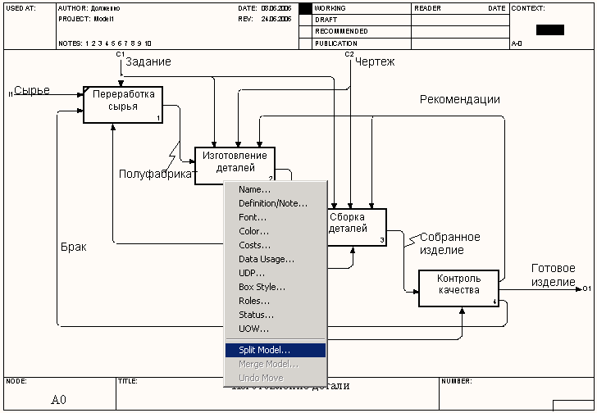
Рис. 4.1. Выбор режима расщепления модели

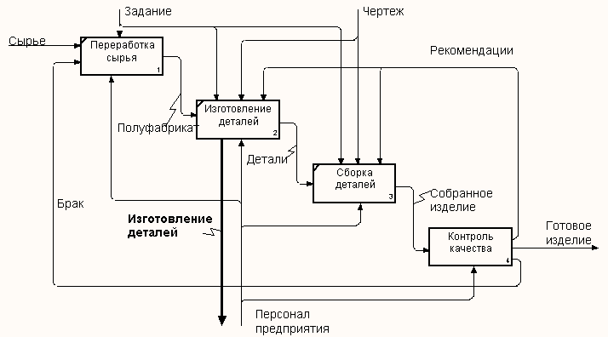
Рис. 4.2. Модель с отщепленной работой «Изготовление деталей»

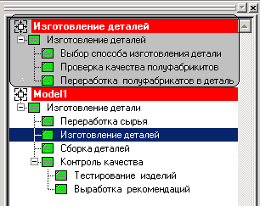
Рис. 4.3. Представление новой модели «Изготовление деталей» в браузере

Слияние моделей
Что бы произвести слияние моделей необходимо выполнить следующие условия:
- обе сливаемые модели должны быть открыты в BPwin;
- имя модели-источника, которое присоединяют к модели-цели, должно совпадать с именем стрелки вызова работы в модели-цели (рис. 4.4);

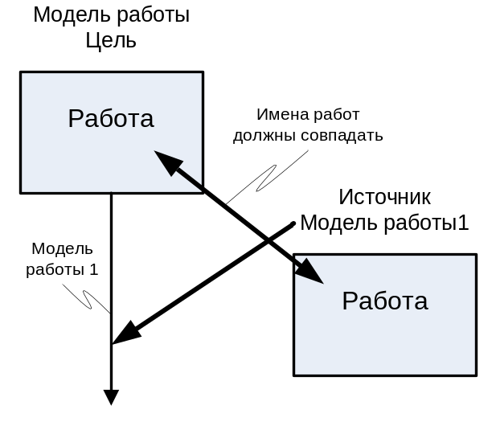
Рис. 4.4. Условия слияния моделей

- стрелка вызова должна исходить из недекомпозируемой работы (работа должна иметь диагональную черту в левом верхнем углу) (рис. 4.5);
- имена контекстной работы подсоединяемой модели-источника и работы на модели-цели, к которой мы подсоединяем модель-источник, должны совпадать (рис. 4.4);
- модель-источник должна иметь, по крайней мере, одну диаграмму декомпозиции.

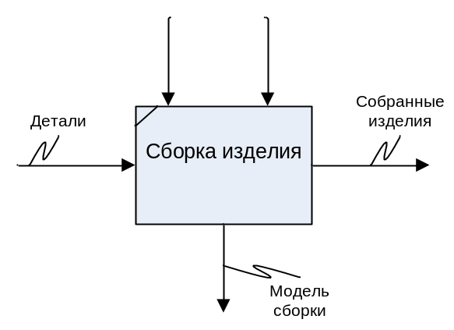
Рис. 4.5. Стрелка вызова работы «Сборка изделия» модели − цели
Для слияния моделей необходимо выделить работу, с которой будет сливаться модель и правой кнопкой мыши вызвать контекстное меню. В контекстном меню выбрать пункт Merge Model.

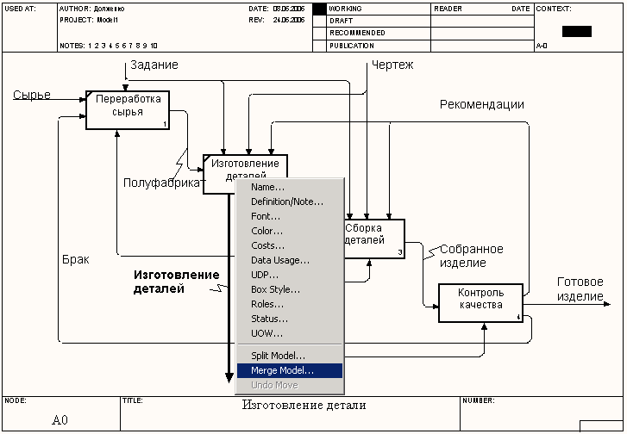
Рис. 4.6. Выбор режима слияния моделей
Появляется диалог, в котором следует указать опции слияния модели (рис. 4.7). При слиянии моделей объединяются и словари стрелок и работ. В случае одинаковых определений возможна перезапись определений или принятие определений из модели-источника. То же относится к именам стрелок, хранилищам данных и внешним ссылкам.
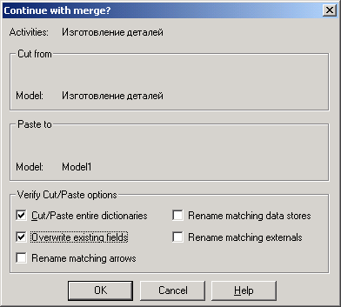
Рис. 4.7. Диалог Continue with merge?
После подтверждения слияния (кнопка ОК) модель-источник подсоединяется к модели-цели, стрелка вызова исчезает, а работа, от которой отходила стрелка вызова, становится декомпозируемой – к ней подсоединяется диаграмма декомпозиции первого уровня модели-источника (рис. 4.8).
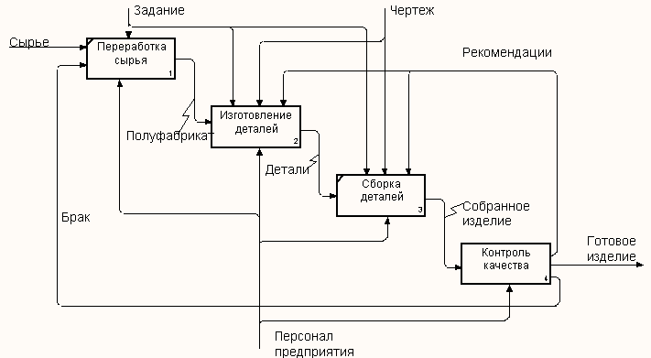
Рис. 4.8. Модель после слияния с моделью «Изготовление деталей»
Стрелки, касающиеся работы на диаграмме модели-цели, автоматически не мигрируют в декомпозицию, а отображаются как неразрешенные. Их следует туннелировать вручную. На рис. 4.9 показано, как выглядят модели в окне Model Explorer после слияния. Стрелкой показано, что модель склеилась с работой.

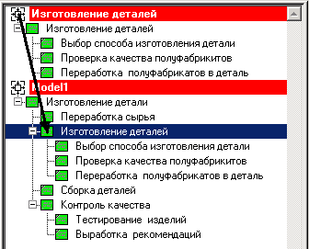
Рис. 4.9. Вид моделей в Model Explorer после слияния
В процессе слияния модель-источник остается неизменной и к модели-цели подключается фактически ее копия. Не нужно путать слияние моделей с синхронизацией. Если в дальнейшем модель-источник будет редактироваться, эти изменения автоматически не попадут в соответствующую ветвь модели-цели.

Задание на лабораторную работу

1. В модели, используемой в лабораторной работе 3 расщепите работу «Сборка и тестирование компьютеров» и создайте отщепленную модель «Сборка и тестирование компьютеров»
2. Создайте в модели «Сборка и тестирование компьютеров» новую стрелку «Неисправные компоненты». На диаграмме А0 это будет граничная стрелка выхода, на диаграмме А0 − граничная стрелка выхода от работ «Сборка настольных компьютеров», «Тестирование компьютеров» и «Сборка ноутбуков».
3. Продемонстрируйте результаты расщепления модели преподпвателю.
4. Склейте новую модель «Сборка и тестирование компьютеров» с моделью «Деятельность компании».
5. Неразрешенную граничную стрелку «Неисправные компоненты» направьте эту стрелку к входу работы «Отгрузка и получение».
6. Продемонстрируйте результаты слияния моделей преподавателю.

Вопросы для самопроверки
- Для чего используют слияния и расщепления моделей?
- Можно ли отщепить недекомпозированную работу?
- Какие условия необходимо выполнить для слияния моделей?
- Может ли стрелка вызова выходить из декомпозированной работы?
- Может ли модель-источника быть недекомпозированной?

